北京融信恒通科技有限公司

银行测试版设计银行测试版设计银行测试版设计银行测试版设计

文档编号： | 终端.银行测试.设计
版本号： | 0.1.0
日期： | 2010-7-30

摘要：对Money Hub银行测试版的设计

关键词：Money Hub, 银行测试, 设计

版权所有©2010融信恒通保留所有权利

<机密>机密<机密>><机密>
版本历史

版本号 | 发布日期 | 作者 | 发布原因 | 评审日期 | 评审人员
0.1.0 |  | Adam Zhuang | Create

文档批准

角色 | 人员 | 签名 | 日期
目 录

1. 简介 1
1.1 文档目的 1
1.2 文档范围 1
1.3 缩略语 1
1.4 专用名词 1
2. 安装 1
2.1 [MF] 安装 1
2.1.1 [AF] 用户在欢迎向导中点击退出 2
2.1.2 [AF]检测到有Money Hub安装程序正在运行 2
2.1.3 [AF]检测到不支持的操作系统版本 2
2.1.4 [AF]本地安装了更高版本的软件 2
2.1.5 [AF]有Money Hub 软件正在运行 3
2.1.6 [AF] 用户选择不接收许可协议 3
2.1.7 [AF]系统检测出安装失败 3
2.1.8 [AF]安装完成，不启动Money Hub 3
2.2 [MF]退出流程 4
2.2.1 [AF] 用户点击取消 4
2.3 [SR] 4
3. 卸载 5
3.1 [MF] 卸载 5
3.1.1 [AF]有Money Hub 软件正在运行 5
3.2 [SR] 5
4. 工作状态 6
4.1 安全驱动 6
5. 启动 7
5.1 安全驱动启动 7
5.2 主界面启动 9
6. 主要工作流程 10
6.1 CHK文件检验 10
6.1.1 生成CHK 10
6.1.2 验证CHK 11
6.2 检验安装文件的完整性 11
6.3 自有运行模块ＣＨＫ 12
6.4 云查杀模块ＣＨＫ 12
6.5 微软系统模块的ＣＨＫ 12
6.6 ＵＲＬ白名单ＣＨＫ 12
6.7 进入主URL 12
6.8 主界面、用户态进程和安全驱动的通讯 13
6.8.1 安全驱动（下行） 13
6.8.2 安全驱动到（上行） 14
6.9 安全驱动过滤 15
6.10 硬件ID的组成 15
6.11 硬件ID的传输 16
7. 浏览器 16
8. 升级 17
9. 其它 17
9.1 日志 17
10. 参考文献 23

图表目录

未找到图形项目表。

表格目录

表格 1-1 缩略语 1
表格 1-2 专用名词 1

简介

文档目的
描写MoneyHub 银行测试版的设计。

文档范围
只涉及终端UI，驱动的设计以及终端和服务器端的交互。

缩略语
表格 1-1 缩略语
缩略语 | 定义

专用名词
表格 1-2 专用名词
专用名词 | 定义

安装

[MF] 安装
- 用户启动安程序
- 系统显示欢迎向导，系统检测当前是否有Money Hub安装程序正在运行，系统检测操作系统版本，系统检测本地是否安装了更高版本的软件，系统检测当前是否有Money Hub软件正在运行。系统显示许可协议界面
- 用户选择接收
- 系统进行显示正在安装，根据检测到的操作系统版本，选择合适的文件完成MoneyHub的安装，并更新安装进度。安装完成后，系统检测安装是否成功。系统显示安装成功画面。
- 用户点击确定
- 系统退出，并启动MoneyHub

[AF] 用户在欢迎向导中点击退出
- 用户在欢迎向导中点击退出
- 系统进入退出流程

[AF]检测到有Money Hub安装程序正在运行
- 系统检测到有Money Hub安装程序正在运行，就提示用户重复运行
- 用户点击确定
- 系统关闭提示信息，退出

[AF]检测到不支持的操作系统版本
- 安装程序检测到当前操作系统是不支持的，就提示用户操作系统不兼容
- 用户点击确定
- 安装程序退出

[SR]
- Windows XP SP2/SP3 （简体中文版）
- Windows Vista 各种版本 32 bits （简体中文版）
- Windows 7各种版本32 bits （简体中文版）

[AF]本地安装了更高版本的软件
    - 系统检测到本地有更新版本的软件，提示用户是覆盖还是退出
    - 用户选择覆盖
    - 系统关闭提示，继续安装进程

[AF]用户选择退出
- 用户选择退出
- 安装程序进入退出流程

[AF]有Money Hub 软件正在运行
- 系统检测到有MoneyHub 软件正在运行，提示用户手动关闭Money Hub
- 用户手动关闭Money Hub以后，点击确定按钮
- 系统关闭提示信息，重新检测是否有MoneyHub 软件正在运行，如果没有，则继续安装进程

[AF] 用户点击退出
- 用户选择退出
- 安装程序进入退出流程

[AF]还有Money Hub软件在运行
- 如果系统检测到还有Money Hub 软件在运行，就重新提醒

[AF] 用户选择不接收许可协议
- 用户选择不接收许可协议
- 系统进入退出流程

[AF]系统检测出安装失败
- 系统检测出安装失败，提示用户安装失败，请退出重装
- 用户点击确定
- 系统关闭提示，显示正在卸载，进行卸载流程，并更新卸载进度。卸载完成后，系统退出

[SR]
- 验证文件和目录的安装是否正确
- 验证注册表项是否正确
- 验证驱动是否加载成功

[AF]安装完成，不启动Money Hub
- 用户在安装成功画面中选择不启动Money Hub，然后点击确定
- 安装程序退出

[MF]退出流程
- 系统提示用户是否退出
- 用户点击退出
- 系统关闭

[AF] 用户点击取消
- 用户点击取消
- 系统关闭提示，回到原先画面

[SR]
- 安装程序的名称：MoneyHub_Install.exe。
- 安装目录为： （系统默认的）Program Files\MoneyHub。
- 安装程序具有VeriSign数字签名，签名的描述为“财金汇安装程序”。
- 无需进行卸载，可以重复安装。
- Money Hub安全驱动启动以后，也能进行卸载
- 除了上述提及的流程以外，执行安装过程不允许取消。
- 安装过程在任意步骤被强行中断，再次安装都不会产生问题。
- 在安装时需要显示正在安装的版本。
- 需要安装的快捷方式：
      - 桌面：“财金汇”快捷方式
      - 开始菜单首页：“财金汇”快捷方式
      - 开始菜单---所有程序：“财金汇”目录，包括“财金汇”快捷方式和“卸载”快捷方式
      - 任务栏快速启动按钮：“财金汇”
      - 快捷方式的描述：“MoneyHub”
- UI
      - 有一个产品相关的图片
      - 有产品LOGO
- 安装日志
      - 记录升级历史
        - 升级时间
        - 新旧版本号
        - 是否成功
        - 如果未成功，记录错误号
      - 保存在财金汇安装根目录下，文件名为“update.log”
      - 如果中途被强行退出，也应在日志中留下痕迹

卸载

[MF] 卸载
- 用户启动卸载程序
- 系统显示确认卸载画面
- 用户点击确定
- 系统检测是否有Money Hub程序运行，如果没有就显示卸载画面，进行卸载，并更新卸载进度。卸载完成后，显示卸载完成画面
- 用户选择确定
- 卸载程序退出，打开默认浏览器，提交硬件ID，显示卸载反馈页面
- 用户填写卸载反馈信息，并提交

[AF]有Money Hub 软件正在运行
- 系统检测到有MoneyHub 软件正在运行，提示用户手动关闭Money Hub
- 用户手动关闭Money Hub以后，点击确定按钮
- 系统检测关闭提示信息，重新检测是否有MoneyHub 软件正在运行，如果没有，则继续卸载进程

[AF] 用户点击退出
- 用户选择退出
- 卸载程序退出

[AF]还有Money Hub软件在运行
- 如果系统检测到还有Money Hub 软件在运行，就重新提醒

[SR]
- 卸载程序的名称：MoneyHub_Uninst.exe
- 卸载程序具有VeriSign数字签名，签名的描述为“财金汇卸载程序”
- 执行卸载过程不允许取消。
- 卸载过程在任意步骤失败或被强行中断，再次安装都不会产生问题，无需保证卸载失败或被中断后，能够继续卸载。
- 需要删除文件、目录、注册表项、快捷方式等所有安装的项目。
- 卸载反馈页面使用HTTP-GET参数提交硬件ID，参数名“MoneyHubUID”

工作状态

安全驱动
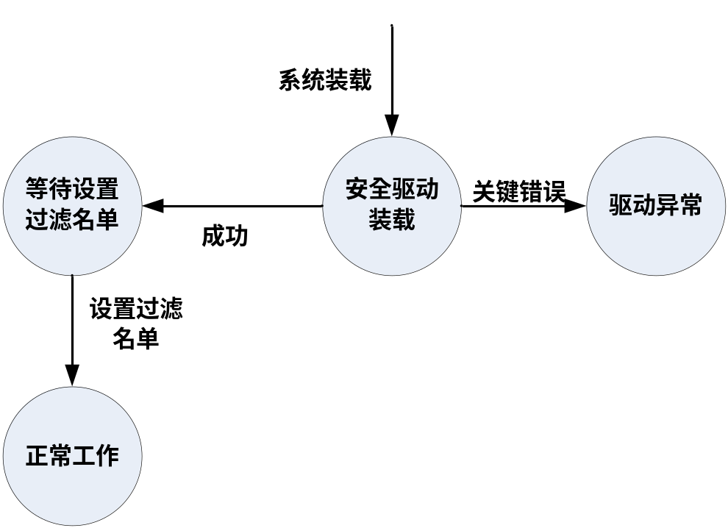

启动

安全驱动启动
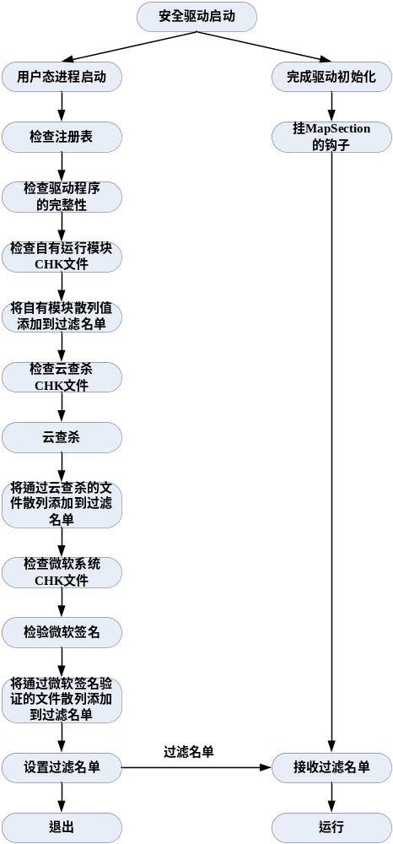

主界面启动
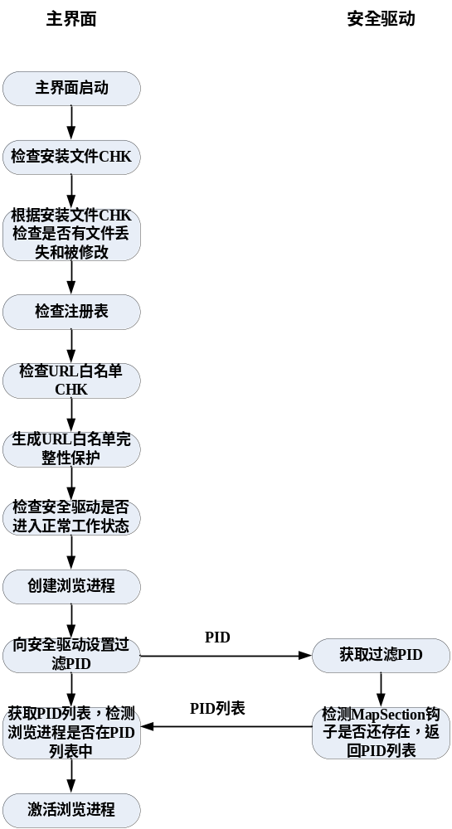

主要工作流程

CHK文件检验

生成CHK
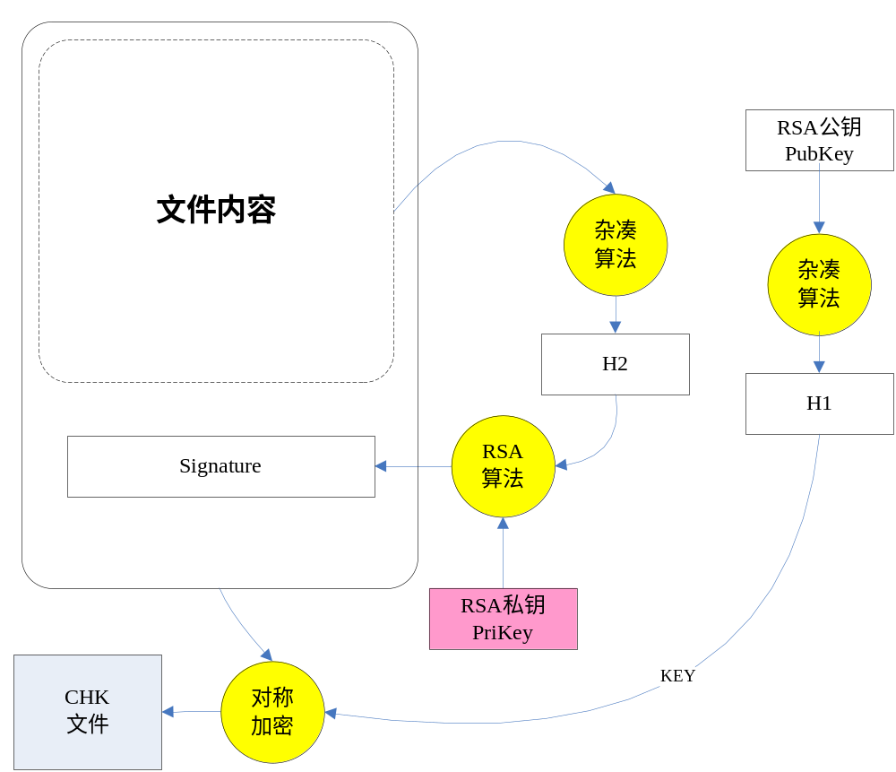

验证CHK
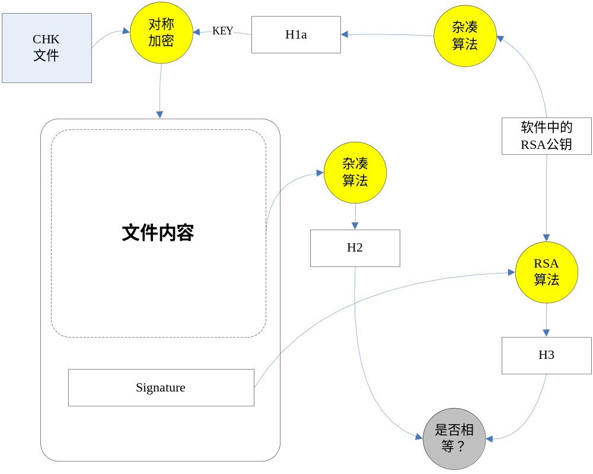

检验安装文件的完整性
根据安装文件ＣＨＫ里提供的内容：
- 文件名称，以及相对于MoneyHub安装路径的相对路径
- 文件的散列结果
检验的原则是：
- ＣＨＫ文件中的每个文件都能找到
- 每个文件的散列值没有被修改
保护的内容包括：
- 自己的可执行程序
  - MoneyHub
  - MoneyHub驱动程序
  - MoneyHub安装和卸载程序
  - 自己的ＤＬＬ
- 与网银相关的可执行模块
- 我的首页中的所有安装内容
- 各个银行的根证书
- 其它的ＣＨＫ文件

自有运行模块ＣＨＫ
从自有运行模块ＣＨＫ中获取自有运行模块的信任散列。这个ＣＨＫ包含：
- 各个网银的安全控件

云查杀模块ＣＨＫ
主要包含那些我们需要的不是由微软保护的，也不是由我们自己保护的可执行模块。例如：
- Ｊａｖａ
- 打印驱动
- 非微软的输入法
- ＩＥ里的某些ＤＬＬ
- 其它

微软系统模块的ＣＨＫ
包含我们需要的，并且由微软签名保护的模块，这些模块主要包含在如下两个目录中：
- Ｓｙｓｔｅｍ３２
- Ｗｉｎｓｘｓ

ＵＲＬ白名单ＣＨＫ
这个ＣＨＫ中主要包含信任的URL白名单及其它信息。信任的URL的原则是：
- Xxx.xxx.xxx.xxx的格式是指定一个确定的可信任的URL
- Xxx.xxx.xxx.xxx/xxx/*的格式是指定在这之下的所有URL都信任
- 本机用localhost来代表

进入主URL
每次进入一个新的主ＵＲＬ，应该做如下的检查
- ＵＲＬ白名单的完整性
- 主ＵＲＬ是否在ＵＲＬ白名单中，如果不在，则扔到默认浏览器中显示
- 检查安全驱动的MapSection的钩子函数是否还在
- 检查浏览器进程的ＰＩＤ是否在安全驱动的ＰＩＤ过滤列表中

主界面、用户态进程和安全驱动的通讯

安全驱动（下行）
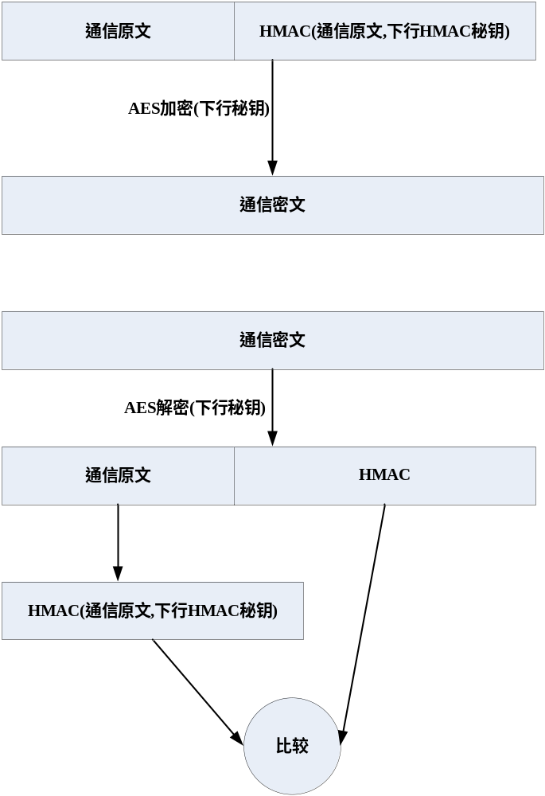

安全驱动到（上行）
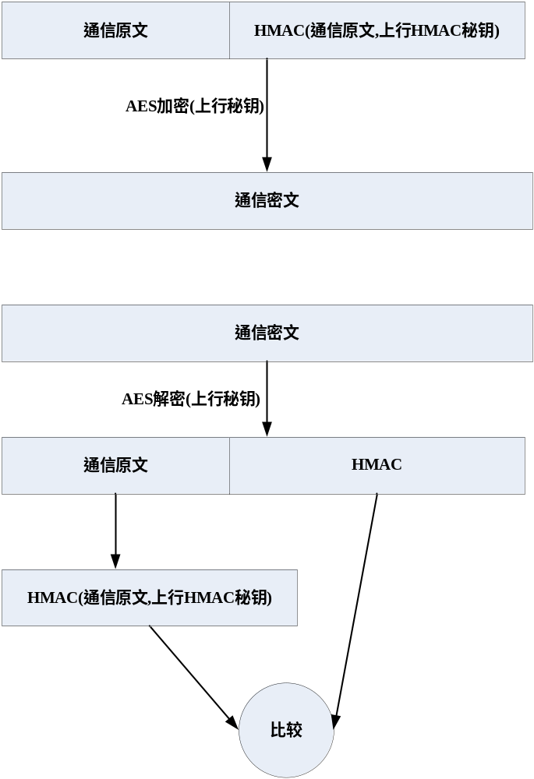

安全驱动过滤
驱动初始化，注册进程 回调函数，挂钩NtMapViewOfSection，接受pid和白名单
系统调用BkMapViewOfSection进行模块映射，并对外提供检测接口。

对该文件进行效验，如果不在白名单中
是有效pe文件
是保护模块句柄且句柄值有效

调用系统服务
白名单缓存比较（加时效性验证）
黑名单缓存比较
过滤该模块
不存在
不存在存在

硬件ID的组成
  - 硬件ID由以下硬件的信息元素生成：
    - CPU Name，例如“Intel(R) Core(TM) i5 CPU M 520 @ 2.40GHz”
    - CPU Stepping，例如“C2”
    - System Manufacturer（DMI），例如“Dell Inc.”
    - Product Name（DMI），例如“Latitude E6410”
    - UUID（DMI），例如“44454C4C-3200104C-8034B3C0-4F544D31”
    - Motherboard Model，例如“ DELL 0K2MDD”
    - Motherboard Serial Number，例如“/32L4TM1/CN129610760039/”
    - HDD Model ID，例如“ST9320423AS”
    - HDD Serial Number，例如“5VH38JTE”
  - 如果有取不到的项目，则用“Unknown...”字符串代替
  - 如果有多个CPU、硬盘、网卡，则取第一个的数据
  - 可能导致硬件ID变化的操作包括：
    - 更换CPU
    - 更换主板
    - 安装或更换新的硬盘
    - 使用工具将BIOS信息刷新成非原厂的BIOS版本
  - 不会导致硬件ID变化的操作包括：
    - 修改网卡MAC地址或IP地址
    - 安装新的网卡或更换网卡
    - 安装虚拟机（例如Vmware或Virtualbox）
    - 重装或更换操作系统
    - 安装VPN客户端或虚拟网卡软件
  - 硬件ID长度28个可显示字符
  - 硬件ID带有CRC校验，防止被篡改
  - 硬件ID使用可显示字符
  - 生成方法：
H=SHA1(硬件要素1|硬件要素2|…|硬件要素N)
H即为硬件ID。

硬件ID的传输
M1=CRC32(H)
C= KEY xor H
KEY： 160bits长度的密钥，在公司内部保密
M2=CRC32(C|M1)
HID=Base64(C|M1|M2)
传输时只传输HID。

服务器接到HID后，对HID做完整性校验：
- Ｂａｓｅ６４解码，得到C、M1、M2。
- 计算H=C xor KEY
- 计算M3=CRC32(H)
- 比较M3和M1，如果相等，则完整性合格，否则不合格。

浏览器
Ｔ。Ｂ。Ｄ。

升级
Ｔ。Ｂ。Ｄ。

其它

日志

日志格式
日志格式为：
年-月-日 时:分:秒.毫秒 调用进程PID 信息等级 日志信息
目前信息等级分为4级：
（1）、ERROR：错误信息，影响程序及系统运行的关键性错误；
（2）、WARNING：告警信息，关键数据非法或者错误但不会导致程序失败的信息；
（3）、INFO：一般信息，记录数据被修改或者软件运行到关键步骤，比如安装完成。
（4）、DEBUG：调试信息，记录软件运行的关键过程，便于开发人员调试使用。
日志信息为中文，采用Unicode编码。

实例：
2010-08-04 08:30:58.356 888 ERROR This is a test for write logfile!

应用层日志模块接口
提供两种方式供应用层开发使用：代码和动态链接库（dll）方式。同时里面对多线程调用进行了处理，可以提供给多线程使用。
代码存储位置：
https://svn.finantech.cn:8090/moneyhub/branches/br_boc/Tools/Logger
https://svn.finantech.cn:8090/moneyhub/branches/br_boc/Tools/DllLogger

代码方式

文件说明
表格 9-3包含文件说明
文件名称 | 说明
FileLogger.cpp | 文件日志实现文件
FileLogger.h | 文件日志声明文件
ILog.cpp | 接口实现文件
ILog.h | （对外）接口定义文件，外部调用必用
ILogger.cpp | 日志接口实现文件
ILogger.h | 日志接口定义文件
LogConst.h | （对外）日志关键数据定义文件
在工程中需要添加上述文件。
在使用该模块函数时，需要包含ILogger.h和LogConst.h两个文件即可。其中信息的等级在LogConst.h中有定义，需要按照规定写入信息级别。

接口说明
包含5个接口，其中常用接口3个：LogInitialize、WriteSysLog、LogUninitialize；可用接口2个：SetLogLevel、GetLogLevel。
（1）、void LogInitialize(int level,wchar_t* logdirectory = L".\\Logs",wchar_t* logfilename = L"log.d",long size = 10000000,int strategy = 2);
函数名称: LogInitialize
说明: 初始化日志模块，完成内部结构的建立。
输入参数：
int level：设置模块内的日志等级，即能够写入日志内的最低信息等级，从小到大排列，具体级别请参见LogConst.h中说明。
wchar_t* logdirectory：设置存储日志全路径，请提前创建好文件夹，否则将导致记录日志文件错误。该参数请不要在末尾添加“\”。默认为“.\Logs”文件夹。
wchar_t* logfilename：设置日志文件名称，当为单文件存储日志时，该文件名即日志文件名称，当为双文件存储时，日志名称为该文件名结尾加“00”和“01”。默认为“log.d”文件。
long size：设置日志文件大小限制。默认为10M。
int strategy：写入文件策略，1为单文件限制大小，2为双文件限制大小、互相写入的策略，其他暂时未做，默认采用2策略。
输出参数： 无 。
返回值：无。
其他：注意文件夹设置，一定要确保设置的文件夹已经提前建立，否则将导致错误。可以使用“.”当前文件夹。

（2）、void WriteSysLog(int iLevel, char *format,... );
函数名称: WriteSysLog
说明: 向日志模块内写入日志信息。
输入参数：
int iLevel：输入信息的等级。
char *format：设置后面可变参数的格式。
...：可变参数，具体用法同printf等函数。
输出参数： 无 。
返回值：无。
其他：无。

（3）void LogUninitialize();
函数名称: WriteSysLog
说明: 向日志模块内写入日志信息。
输入参数：无。
输出参数： 无 。
返回值：无。
其他：无。

（4）void SetLogLevel(int level);
函数名称: SetLogLevel
说明: 更改日志模块内的信息级别，可以在使用过程中对写入日志的信息级别进行调整。
输入参数：
int level：设置模块内的日志等级，请参加对函数（1）中的level参数的说明。
输出参数： 无 。
返回值：无。
其他：无。

（5）int GetLogLevel();
函数名称: GetLogLevel
说明: 获得日志模块内的当前信息级别。
输入参数：无。
输出参数： 无 。
返回值：
int：日志模块内的信息记录级别。
其他：无。

应用实例
#include "ILog.h"
#include "LogConst.h"
Void TestLog()
{
LogInitialize(LOG_TYPE_WARN,L"log.data",50000,2);
for(int i=0;i<1000;i++)
{
WriteSysLog(LOG_TYPE_ERROR,"%d%s",i,"this is a a test for write file!");
WriteSysLog(LOG_TYPE_DEBUG,"%s","this is a a test for write file!");
WriteSysLog(LOG_TYPE_INFO,"%s","this is a a test for write file!");
}
LogUninitialize();
}

动态链接库方式

文件说明
表格 9-4包含文件说明
文件名称 | 说明
LogDll.lib | 动态库定义文件
LogDll.dll | 动态库文件
ILog.h | （对外）接口定义文件，外部调用必用
LogConst.h | （对外）日志关键数据定义文件
在工程中需要添加上述文件。
在使用该模块函数时，需要包含ILogger.h和LogConst.h两个文件即可。其中信息的等级在LogConst.h中有定义，需要按照规定写入信息级别。

接口说明
该部分接口与代码方式提供的完全一致，具体请参考上述代码方式。
需要额外说明的是：接口部分提供了以下定义：
#ifdef LOG_EXPORTS
#define LOG_API __declspec(dllexport)
#else
#define LOG_API __declspec(dllimport)
#endif
在开发时，请根据需要定义LOG_EXPORTS。

应用实例
其调用与代码方式完全一致，在这里不多做说明。工程调用请参考Windows调用DLL的隐式显式链接方式。

驱动层日志模块接口
驱动层日志模块由于没有提供其他方式调用，所以只能提供代码方式供调用。
代码存储位置：
https://svn.finantech.cn:8090/moneyhub/branches/br_boc/Tools/DriverLogger

文件说明
表格 9-5包含文件说明
文件名称 | 说明
FileLog.cpp | 文件日志实现文件
FileLog.h | 文件日志接口声明文件
LogConst.h | 日志关键数据定义文件
在工程中需要添加上述文件。
在使用该模块函数时，需要包含ILogger.h和LogConst.h两个文件即可。其中信息的等级在LogConst.h中有定义，需要按照规定写入信息级别。

接口说明
包含6个接口，其中常用接口3个：LogInitialize、WriteSysLog、LogUninitialize；可用接口6个：SetLogLevel、GetLogLevel、GetLocalTime。
（1）、void LogInitialize(ULONG loglevel,WCHAR* logfilename,LONGLONG filesize = 10000000,USHORT strategy = 1);
函数名称: LogInitialize
说明: 初始化日志模块，完成内部结构的建立。
输入参数：
ULONG loglevel：设置模块内的日志等级，即能够写入日志内的最低信息等级，从小到大排列，具体级别请参见LogConst.h中说明。
WCHAR* logfilename：设置日志文件全地址，请按驱动开发的指定文件定义方式定义。当为单文件存储日志时，该文件名即日志文件名称，当为双文件存储时，日志名称为该文件名结尾加“00”和“01”。默认值为“\\Device\\HarddiskVolume1\\MoneyHubDriver.log”。
LONGLONG filesize：设置日志文件大小限制。默认为10M。
int strategy：写入文件策略，1为单文件限制大小，2为双文件限制大小、互相写入的策略，其他暂时未做，默认采用1策略。
输出参数： 无 。
返回值：无。
其他：无。

（2）、void _cdecl WriteSysLog(ULONG iLevel, NTSTRSAFE_PSTR format,...);
函数名称: WriteSysLog
说明: 向日志模块内写入日志信息。
输入参数：
ULONG iLevel：输入信息的等级。
NTSTRSAFE_PSTR *format：设置后面可变参数的格式。
...：可变参数，具体用法同printf等函数。
输出参数： 无 。
返回值：无。
其他：无。

（3）void LogUninitialize();
函数名称: WriteSysLog
说明: 向日志模块内写入日志信息。
输入参数：无。
输出参数： 无 。
返回值：无。
其他：无。

（4）void SetLogLevel(ULONG loglevel);
函数名称: SetLogLevel
说明: 更改日志模块内的信息级别，可以在使用过程中对写入日志的信息级别进行调整。
输入参数：
ULONG loglevel：设置模块内的日志等级，请参加对函数（1）中的loglevel参数的说明。
输出参数： 无 。
返回值：无。
其他：无。

（5）ULONG GetLogLevel();
函数名称: GetLogLevel
说明: 获得日志模块内的当前信息级别。
输入参数：无。
输出参数： 无 。
返回值：
ULONG：返回当前日志模块的信息记录级别。
其他：无。

（6）TIME_FIELDS GetLocalTime();
函数名称: GetLocalTime
说明: 获得当前时间。
输入参数：无。
输出参数： 无 。
返回值：
TIME_FIELDS：当前的用户时间。
其他：无。

应用实例
#include "FileLog.h"
#include "LogConst.h"
Void TestLog()
{
LogInitialize(LOG_TYPE_WARN,L"\\Device\\HarddiskVolume1\\MoneyHubDriver.log ",50000,2);
for(ULONG i=0;i < 1000;i ++)
{
WriteSysLog(LOG_TYPE_ERROR,"%d%s",i,"this is a a test for write file!");
WriteSysLog(LOG_TYPE_DEBUG,"%s","this is a a test for write file!");
WriteSysLog(LOG_TYPE_INFO,"%s","this is a a test for write file!");
}
LogUninitialize();
}

参考文献
- 中行测试版客户端需求，V1.2.2，2010-08-05，http://ft001/moneyhub/Shared%20Documents/需求/中行测试版/中行测试版客户端需求.doc

附件A
例如：……

